‘Halkın en temel geçim kaynağı Sınır Ticaretinin önü açılmalı’
Sınır ticaretinin durmasından dolayı Doğubayazıt halkının zor zamanlar geçirdiğine dikkat çeken Araştırmacı Yazar Hüseyin Demir, Sınır ticaretinin geliştirilmesine yönelik önemli değerlendirmelerde bulundu.
Araştırmacı Yazar Hüseyin Demir, ’Doğubayazıt ilçesinde bulunan Gürbulak sınır kapısı verilerine bakıldığında İran ile olan ihracat 2020 yılında 2019 göre %18 oranında azaldığını, 2021 yılı da ise 2020 yıla göre %17,9 oranında azaldığını görmekteyiz. Pandemi koşullarının ekonomik olarak derinden sarstığı Doğubayazıt ilçe halkı, en büyük geçim kapısı olan Gürbulak sınır kapısı aracılığıyla sınır ticareti, ithalat, ihracatın sürekli geriye gitmesi ilçe halkını ekonomik olarak çok kötü bir noktaya getirmiştir. ’dedi.
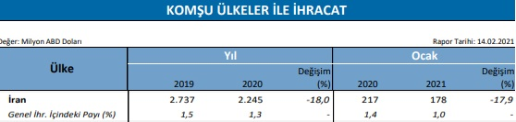
Doğubayazıt hakkını, yoksulluğa terk etmemek için sınır ticareti geliştirilmeli
Araştırmacı Yazar Hüseyin Demir,’ İran ile olan ithalatımız 2018’de 7,041 milyon dolar,2019’da 3,608 milyon dolar 2020 yılında ise bir önceki yıla oranla %66,9 oranında azalarak 1,193 milyon dolara gerilemiştir. Durumlar böyle olunca İran ile olan ithalat, günübirlik ticaret ve sınır ticaretinin yok denecek kadar az olmasına ek olarak son 1 yıldır pandemi ile tamamen bitmesi bir zamanlar Ortadoğu ve Asya'dan gelen ürünleri Türkiye'nin her yerine dağıtan meşhur Doğubayazıt Pasajları kaderine terkedilmiş bir vaziyettedir. Doğubayazıt esnafı son yıllarda yaşadığı bu olumsuz tablo karşısında her geçen gün küçülmekte ve iflasın eşiğine sürüklenmektedir. Ticaret olmayınca günü birlik çalışan hamal, el arabacılar, nakliyeciler gibi günübirlik ticaret yapan binlerce insan yoksulluk ve muhtaçlık içinde yaşam mücadelesi vermektedir. ’dedi.
Yetkililere çağrıda bulunan Demir, ’Doğubayazıt halkını kaderine terk etmemek ve yaşanan olumsuz tabloyu olumlu bir hale getirmek için sınır ticaretini geliştirilmeli, istenilen seviyelere ulaşması için gerekli adımlar atılarak Doğubayazıt halkının sıkıntısına çözüm bulunmalıdır. Tüm Türkiye'nin Doğubayazıt'ta yapılacak sınır ticaretinden faydalanması için Doğubayazıt başta olmak üzere tüm sınır şehirlere özel online toptan e ticaret sistemi ile tedarik ve lojistik zincirleri kurarak hem ithalat hem de ihracat noktasında büyük fayda getirecek adımlar ile şehir ve ülke kalkınması sağlanabilir. ’dedi.
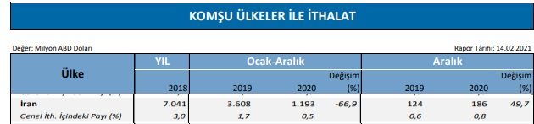
‘Doğubayazıt halkının daha fazla dayanacak gücü kalmadı’
Araştırmacı Yazar Hüseyin Demir, ’Gürbulak sınır kapısını, 2019 yılında 1,781,231 kişi, 2020 yılında 327 bin kişi, 2021 ocakta 20 bin kişi ile sürekli azalarak kullanıldığını görmekteyiz. Giriş ve çıkış yapan araç sayısı ise 2019 da 352,586 ,2020’de 162,432 2021, ocakta ise toplam 18,044 araç Gürbulak sınır kapısını kullandığını görmekteyiz. Bu tabloda Gürbulak sınır kapısının kullanımı sürekli azalarak minimum seviyeye indiği ve yaşanan ekonomik kaybın en büyük kısmı Doğubayazıt halkının kaybı olarak karşımızda durmaktadır. Doğubayazıt halkının böylesine büyük ekonomik kayıplar yaşaması, yaşanan yoksulluğun en büyük nedenidir. Gerekli önlem alınmalı ve gerekli çareler ivedilikle hayata geçmelidir. Doğubayazıt halkının daha fazla dayanacak gücü kalmamıştır. ’dedi.
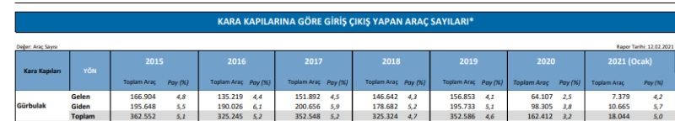
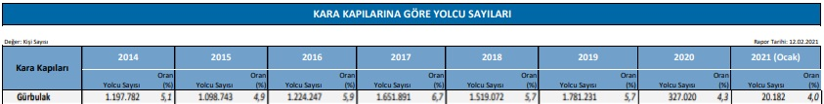
‘Doğubayazıt'ta Sınır ticareti geliştirilmeli ve Antrepo sayısı artırılmalı’
Araştırmacı Yazar Hüseyin Demir, ‘Şu anda Doğubayazıt ilçesinde 10 adet A tipi 2 adet GSM olmak üzere 12 adet antrepo bulunmaktadır. Son yıllarda sınır ticaretinin minimum seviyeye inmesinden dolayı ilçede yaşanan ekonomik ve sosyal sıkıntılar hat safhaya ulaşmış durumdadır. Doğubayazıt’ta bulunan Gürbulak Sınır kapısı, sınır ticareti bakımından emsallerine göre daha iyi durumda olması gerekirken hem sınır ticareti hem de antrepo adedi bakımından çok yetersizdir. Doğubayazıt halkının geçim kaynakları düşünüldüğünde sınır ticareti ile geçimini sağlayan binlerce insan son 2 yıldır çok büyük geçim zorluğu çekmektedir. Sınır ticaretinin her geçen zamanda geriye gidişi, ilçede yardıma muhtaç olan kişi sayısını artırmaktadır. ’dedi.
Demir, ‘Bu kötü gidişe dur demek, geçimini sınır ticareti ile sağlayan insanların ekonomik olarak daha iyi noktalara gelmelerini sağlamak ve yardıma muhtaç halden kurtarmak için sınır ticareti mümkün olan tüm imkanlar kullanılarak geliştirilmeli ve Gürbulak sınır kapısı emsallerine göre yetersiz sayıda olan antrepo adeti artırılarak hem ilçenin hem bölge illerinin hem de Türkiye'nin kazançlı çıkması sağlanmalıdır. ’dedi.
